南京邮电大学高等教育自学考试
2018年计算机通信工程专业(本科) (面向社会开考考生)
毕业设计论文答辩、实践考核日程安排

- 毕业设计论文答辩安排
1、毕业设计报名时间： 2018年10月22日 — 30日
2、报考办法、要求：
毕业设计（论文）应在理论考试大部分合格后才能申报。毕业设计论文答辩一年安排一次，在预计当年能够考完全部理论课程的情况下，可提前申报。申报时须将以下资料邮寄(用EMS或顺丰快递其它快递不允许入校）。
（1）报名邮箱zxks@njupt.edu.cn，或省考试院社会大自考系统报名。
（2）已通过课程的成绩单（截图）
（3） 毕业设计论文审核、答辩费220元（发票答辩时领取）。直接转帐到南邮帐号（如下），标注：大自考毕业论文答辩费+ 姓名
论文格式下载网址：http://jjy.njupt.edu.cn/2319/list.htm
3、论文上交、答辩时间：
论文上交时间：2018年11月2日前，考生上交已完成的《毕业论文》，（一式三份，A4纸打印，参见格式）。 同时发电子稿到邮箱同上。
论文答辩日期：2018年11月7日星期三上午9:30—10:30
答辩地点：南邮锁金村校区教学楼 五楼教研室，先到505室自考办签到
4、毕业设计论文有效期二年。申请学士学位论文成绩须达良好及以上。
5、我校自考专接本学生毕业论文答辩成绩未符合学士学位授予条件且未申报毕业者，可继续申报参加此次论文答辩，直接电话与自考办联系。并将本人信息邮件发自考办说明：学生性质：专接本学生，就读学校，年级、准考证号。
二、实践环节考核安排

1、考核报名条件：
考生报考实践性学习环节（实验）的考核，考核所涉及课程的理论考试应大部分合格。因实验考核一年只安排一次，在预计即将考完全部理论课程的情况下，可提前申报。
2、实验考核内容：
实践课程： 02396计算机通信接口技术、02331数据结构、02373计算机通信网、04735数据库系统原理、02326操作系统
3、实验报名时间及方式：
2018年10月22-30日前将报名表的回执发送邮箱zxks@njupt.edu.cn，收到会回复。
4、实验考核费：60元 / 门 共5门课程300元，直接转帐至南邮帐号(如下)：大自考实践考核费+ 姓名
5、考核内容：参见考核大纲。http://jjy.njupt.edu.cn/2319/list.htm
6、实验考核时间： 11月7日星期三全天
序号 | 课 程 名 称 | 考试时间 | 考试地点
1 | 02396计算机通信接口技术 | 9:00—10:00 | 教学楼五楼  先到505室签到
2 | 04735数据库系统原理 | 10:00—11:00 | 教学楼五楼  先到505室签到
3 | 02331数据结构 | 11:00—12:00 | 教学楼五楼  先到505室签到
4 | 02326操作系统 | 13:00—14:00 | 教学楼五楼  先到505室签到
5 | 02373计算机通信网 | 14:00—15:00 | 教学楼五楼  先到505室签到
毕业设计论文成绩、实践考核成绩在考核结束后一周内上网公布。
论文答辩及实践考核报到地点：南京玄武区龙蟠路177号锁金村教学楼505室
自考办 邮编210003，电话025-83492336 班老师

南京邮电大学自学考试办公室
2018年10月16日
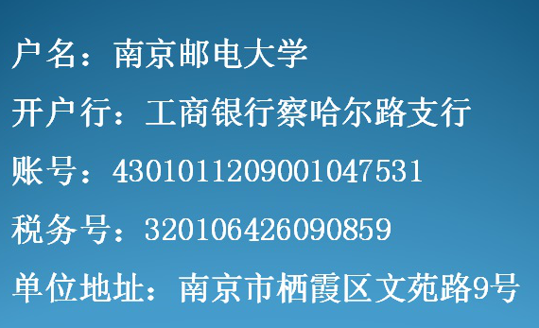

毕业论文格式模板及实践考核大纲下载网址
